約翰福音的中心重點
劉介磐弟兄
一、序、神的羔羊與神的家、天的門
二、人的關心與神的關心
三、教訓、浸禮與重生得永遠的生命
四、敬拜的地方與心靈的飽足
五、迷信、儀文與賜生命的活主
六、必朽的食物與生命的糧
七、節期的歡樂與湧流的活水
八、黑暗的審判與光明的引導
九、瞎子的眼得開與睜眼的瞎子
十、盜賊、雇工與好牧人
十一、死亡、恐懼與生命復活
十二、在位者的頑梗、惡毒與受膏者的謙卑、良善
十三、主對門徒最後的教導：(一).彼此服事，彼此相愛
十四、(二).差保惠師來，祂就是道路、真理、生命
十五、(三).要住在主裏、愛裏、話裏
十六、(四).聖靈要成就一切的工作(從悔改到成聖得勝)
十七、主帶門徒的最後禱告：保守門徒完全合而為一
十八、被捉拿受審時的見證光景
十九、被釘死於十字架的見證光景
廿、復活向門徒顯現時的見證光景
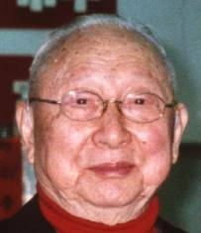
廿一、主在復活中向門徒顯現的最後託付 
本週各項聚會
今日 09:30 兒童主日學
10:00 中學生團契
11:00 慕道班 羅煜寰弟兄
14:30 造就聚會 左盛元弟兄
從羅馬書回顧「什麼是恩典」
羅一8~15、羅三21~24
羅五1~11、羅八31~39
週二07:00 晨更聚會 史振孝弟兄
列王記上十一
19:30 英文查經班
週三 19:30 交通禱告會 張致榕弟兄
週四 15:00 姊妹聚會 楊玉玲姊妹
週五 15:00 姊妹禱告會
19:30 週五小社青 林前三
19:30 愛的團契 箴言廿
週六 19:00 社青團契 聖經預言
19:00 大專團契 家庭聚會
報名「2012亞太聚會處大會」
3/31前報名及繳費者，費用補助一半
時間：2012年8月7~10日（二~五）
地點：南投市中部相調中心
主題：新世代˙新挑戰
費用：成人6000元，大專生3000元，請將「報名單」填妥交至教會辦公室即可。（3/31前報名，補助半額）
詳細資訊：請向教會辦公室索取報名單
或上網www.apac2012.org
【吳華青長老˙新年問候】
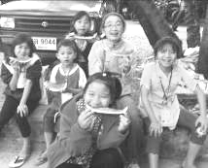
主內親愛的長老，執事及各位弟兄姐妹們平安！
感謝 神的恩典，帶領我們大家去年一年平安的過來，雖然會有病痛，但祂還是保守了我們，為此要獻上感恩。
去年九月，姐妹細菌感染、血糖升高陷入昏迷，緊急送到醫院，經過治療漸漸穩定。醫院將她轉到附屬療養院住院觀察，因無法在家繼續照顧，只能找家庭醫生尋找備有醫生的療養院，但要在很短時間找到一個合適的很困難，只有迫切的禱告求 神憐憫安排。
感謝 神！就在她住的療養院內，醫生幫忙找到一個床位可長住下來。這兒離繼德家開車約15分鐘，繼德、秀庄每星期好幾次帶我來看姐妹為她禱告。看到姐妹全天有人照顧，真是感謝 神的恩典！
兄弟天天為教會及各位弟兄姐妹禱告。
願 神看顧保守每一位弟兄姐妹新的一年都充滿主恩，使靈命增長，身體健康，,心存喜樂！
主僕 吳華青，姐妹及兒女
繼美繼德繼芳繼揚

2012【緬甸蒙恩之家】營會
--徵召同工˙需要你--
2012「緬甸蒙恩之家」營會開始進行籌備了。每年三、四月間泰緬孩童們放暑假的時候，我們即赴泰北美賽舉辦營會，期望在福音及屬靈上建造他們的信心。今年的主題是：「我在這裡，請差遣我」。歡迎有意願參與的弟兄姊妹同工同行，經歷「施比受更為有福」的喜樂。
時間：4月2日(一)~ 4月8日(日)
資格：1.願意學習服事不同文化、弱勢之兒童、青少年者。
2.願意操練神所給之恩賜、才能，在營會中與同工彼此配搭。
3.願意體驗短宣生活，接受行前訓練（三次）並學習團隊事奉者
費用：約12000元
請報名--【韓語接待訓練課程】
為預備2012年8月【亞太聚會處大會】之韓語接待人員，課程設計除基本會話外，另練習教會用語、接待用語、日常口語等等。
時間：2月5日起，14:30-17:00
（課程共12週，每月第二週主日停課），
※請填報名單（長椅上）交至辦公室。
【為中學生代禱】為1/31-2/4參加「北區高中生門徒營」的吳維貞、劉家欣、陳娣瑜、梁昌瑋等中學生、輔導梁昌璞，以及參加「國中飛颺營」的沈沂樂代禱，求主引導他們在營會中學習真理，經歷信仰的真實。
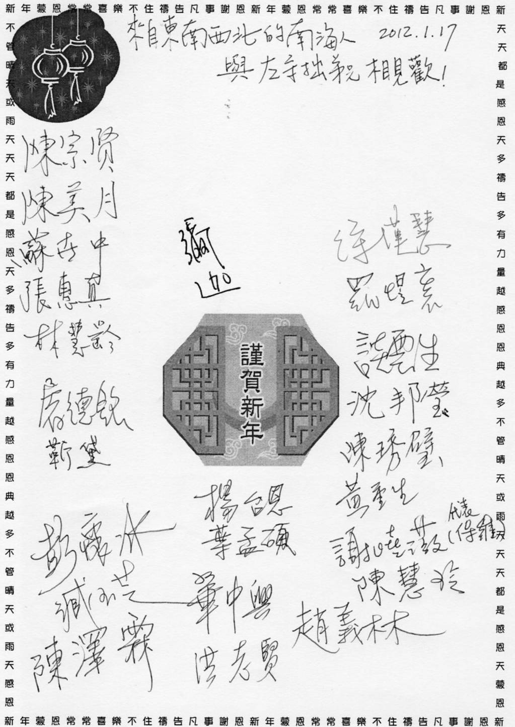
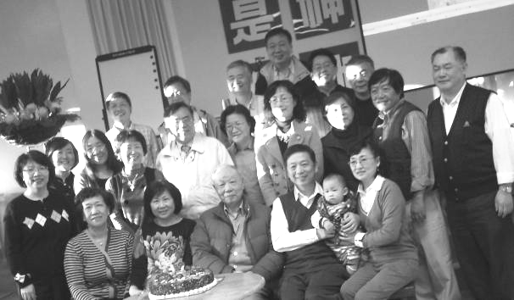
臺北市基督徒聚會處 第2208期 2012.01.29
教會網站：http://www.taipeiassembly.org
主日上午 主日下午 下週主日上午 下週主日下午
聚會時間： 9時45分 2時30分 9時45分 2時30分
司 會： 羅煜寰弟兄 呂允仁弟兄
領 詩： 彭書睿弟兄 左盛元弟兄 陳宗賢弟兄 任 駿弟兄
司 琴： 陳孜祈姊妹 陳孜祈姊妹 王清清姊妹 陳孜祈姊妹
講 道： 劉介磐弟兄 左盛元弟兄 王裕一弟兄 任 駿弟兄
本週題目： 約翰福音的中心重點 下週主題：經歷神，回應神
本週經文： 約翰福音 下週經文：約翰福音十四21~27
上午招待： 吳瑞碧姊妹 施兆利姊妹 下週招待：龔白萍弟兄 林和東弟兄
陳美月姊妹 楊晴智姊妹 彭瑞琴姊妹 廖瓊美姊妹
臺北市中正區100南海路39號。電話（02）23710952傳真（02）23113751

錫安的民哪，你們要快樂，為耶和華你們的神歡喜；
因他賜給你們合宜的秋雨，為你們降下甘霖，就是秋雨、春雨， 和先前一樣。 約珥書二23

